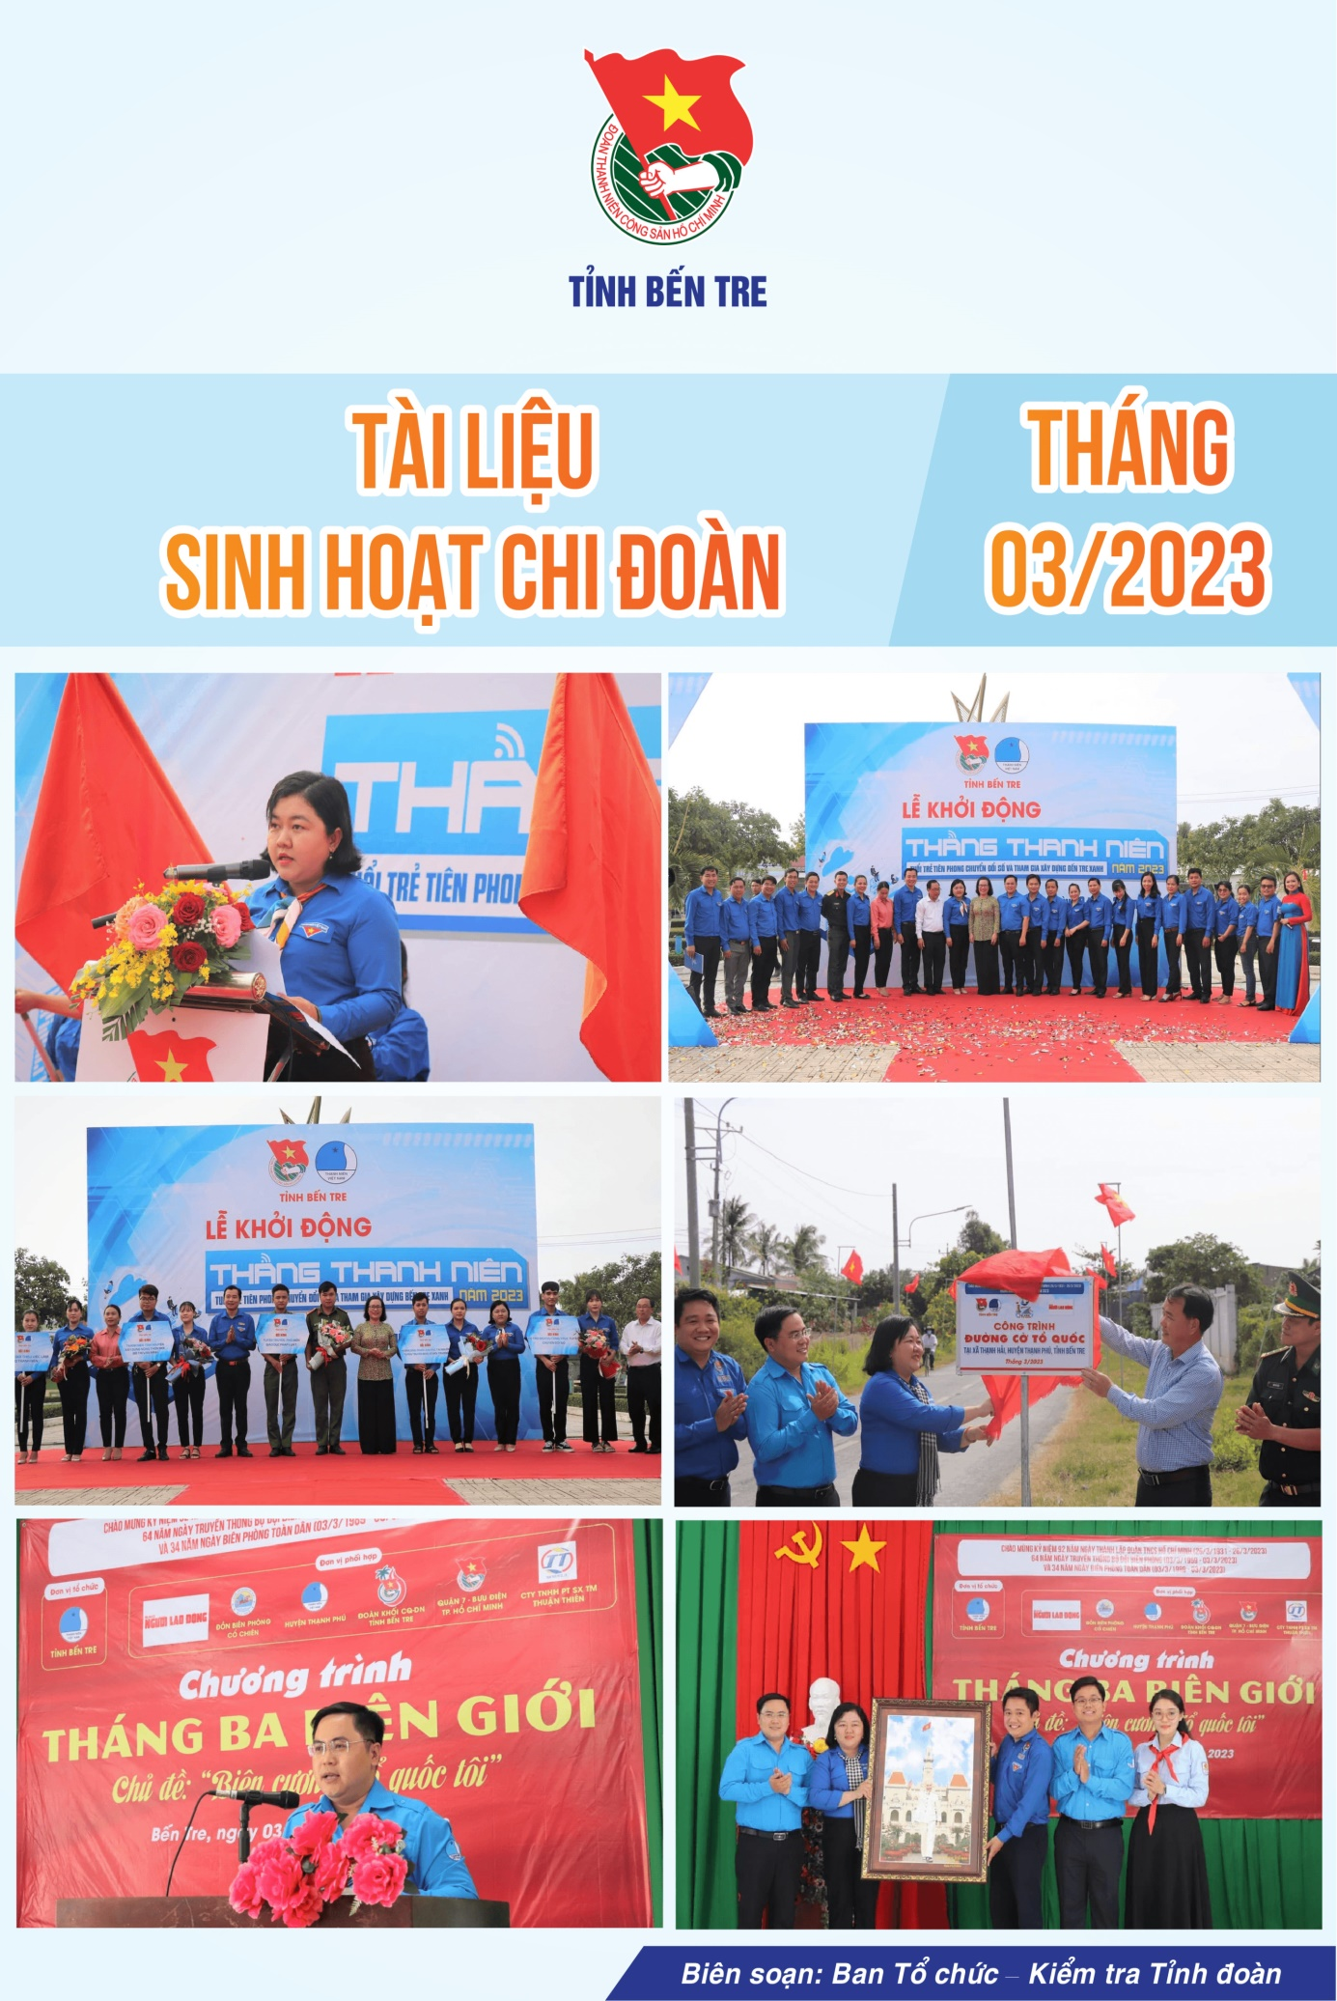

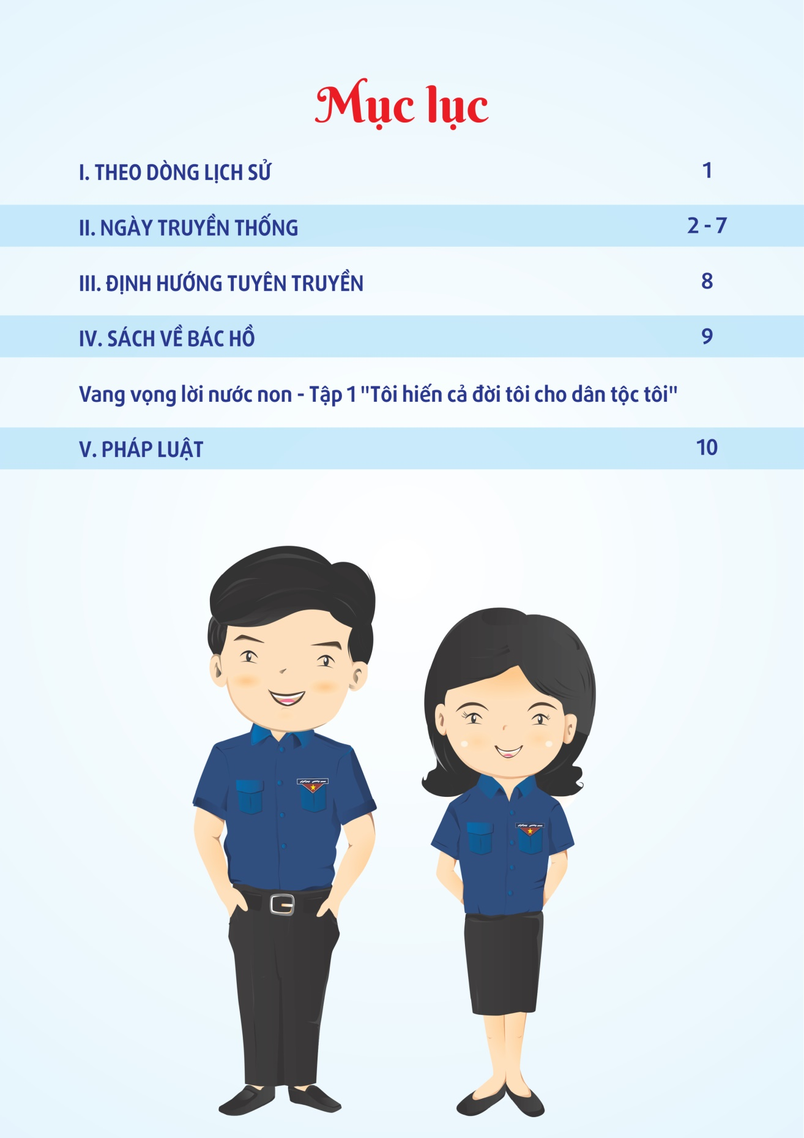

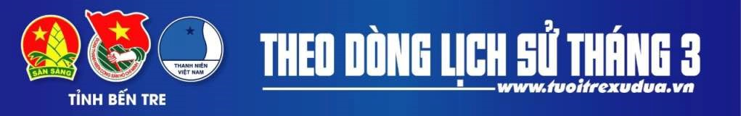
1. Kỷ niệm 117 năm ngày sinh cố Thủ tướng Phạm Văn Đồng -
Nhà lãnh đạo xuất sắc của Đảng (01/3/1906 - 01/3/2023)
2. Kỷ niệm 64 năm Ngày truyền thống Bộ đội Biên phòng (03/3/1959 – 03/3/2023) và 34 năm Ngày hội Biên phòng toàn dân (03/3/1989 – 03/3/2023)
3. Ngày Quốc tế Phụ nữ 8/3
4. Kỷ niệm 110 năm Ngày sinh đồng chí Chu Huy Mân (17/3/1913 - 17/3/2023)
5. Kỷ niệm 92 năm Ngày thành lập Đoàn TNCS Hồ Chí Minh (26/3/1931 - 26/3/2023)
6. Kỷ niệm 77 năm ngày Thể thao Việt Nam (27/3/1946 – 27/3/2023)

II. NGÀY TRUYỀN THỐNG
1. Kỷ niệm 117 năm ngày sinh cố Thủ tướng Phạm Văn Đồng - Nhà lãnh đạo xuất sắc của Đảng (01/3/1906 - 01/3/2023)
Phạm Văn Đồng - Nhà lãnh đạo xuất sắc của Đảng
(Chinhphu.vn) - Gần một thế kỷ của cuộc đời, cố Thủ tướng Phạm Văn Đồng đã tận lực cống hiến cho sự nghiệp cách mạng vẻ vang của dân tộc, được các tầng lớp nhân dân trong nước và bạn bè quốc tế yêu mến và kính trọng.
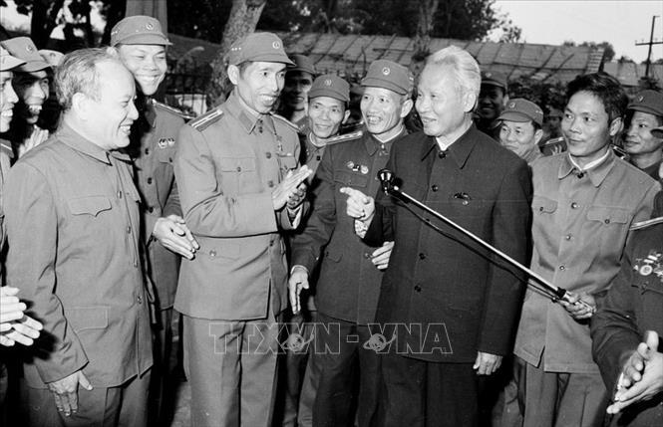
Thủ tướng Phạm Văn Đồng và các chiến sỹ công an nhân dân trong ngày ngành Công an đón nhận danh hiệu Anh hùng Lực lượng vũ trang nhân dân (5/1/1980). Ảnh tư liệu
Xem chi tiết tại: https://bom.so/nOgGIW
Nguồn: Thông tấn xã Việt Nam
2. Kỷ niệm 64 năm Ngày truyền thống Bộ đội Biên phòng (03/3/1959 – 03/3/2023) và 34 năm Ngày hội Biên phòng toàn dân (03/3/1989 – 03/3/2023) Bộ đội Biên phòng phát huy vai trò chuyên trách trong thực hiện chiến lược bảo vệ biên giới quốc gia
Chiến lược bảo vệ biên giới quốc gia là văn kiện quan trọng; định hướng cơ bản để toàn Đảng, toàn dân, toàn quân triển khai thực hiện nhiệm vụ bảo vệ chủ quyền lãnh thổ, biên giới quốc gia. Đây cũng là cơ sở, nền tảng khoa học, pháp lý để Bộ đội Biên phòng phát huy vai trò nòng cốt, chuyên trách, hoàn thành tốt nhiệm vụ được giao.
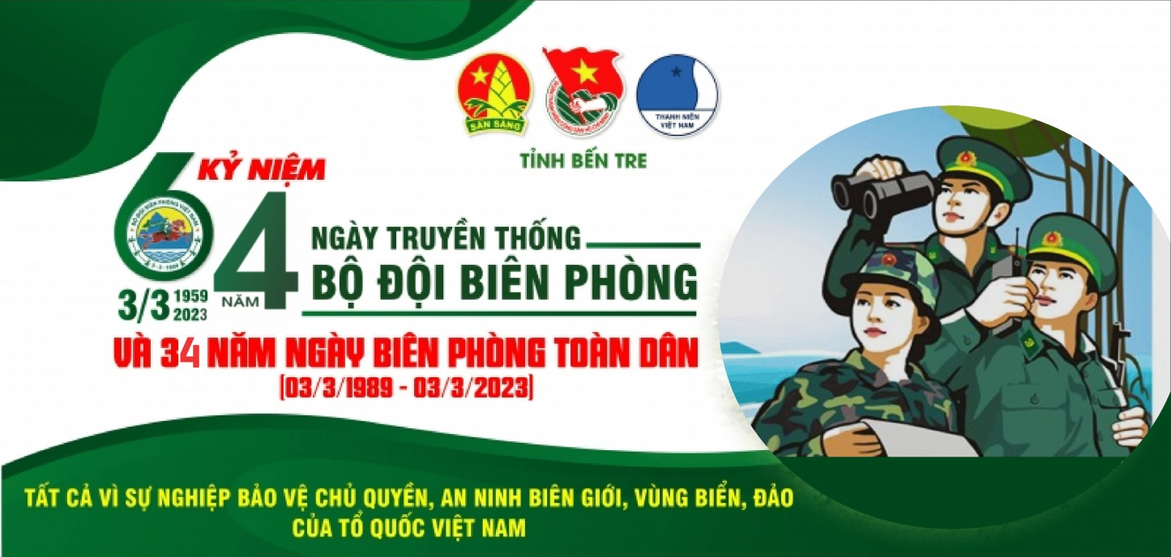
Xem chi tiết tại: https://bom.so/gPtowu
Nguồn: Tạp chí quốc phòng toàn dân

3. Kỷ niệm 113 năm Ngày Quốc tế Phụ nữ (08/3/1910 - 08/3/2023) và 1983 năm khởi nghĩa Hai Bà Trưng
Lịch sử Ngày Quốc tế Phụ nữ 8/3
Cuối thế kỷ XIX, chủ nghĩa tư bản ở Mỹ đã phát triển một cách mạnh mẽ. Nền kỹ nghệ đã thu hút nhiều phụ nữ và trẻ em vào các nhà máy, xí nghiệp. Nhưng bọn chủ tư bản trả lương họ rất rẻ mạt. Căm phẫn trước sự bất công đó, ngày 8/3/1899 nữ công nhân Mỹ đã đứng lên đấu tranh đòi tăng lương, giảm giờ làm. Phong trào bắt đầu từ công nhân ngành dệt và ngành may tại thành phố Chi-ca- gô và Nữu Ước. Mặc dù bọn tư bản ra tay đàn áp, chị em vẫn đoàn kết chặt chẽ, đấu tranh buộc chúng phải nhượng bộ. Cuộc đấu tranh của công nhân Mỹ đã cổ vũ mạnh mẽ phong trào phụ nữ lao động trên thế giới, đặc biệt phụ nữ ở nước Đức. Phong trào đấu tranh đã xuất hiện hai nữ chiến sĩ lỗi lạc đó là bà Cla-ra-zet- kin (người Đức) và bà Lô-ra Lúc-xăm-bua (người Ba Lan). Nhận thức sự mạnh mẽ và đông đảo của lực lượng lao động nữ và sự cần thiết phải có tổ chức, phải có lãnh đạo để giành thắng lợi cho phong trào phụ nữ nên năm 1907 hai bà đã phối hợp với Crup-xcai-a (vợ Lênin) vận động thành lập Ban “Thư ký phụ nữ quốc tế”. Bà Cla-ra-zét-kin được cử làm Bí thư.
Năm 1910, Đại hội phụ nữ quốc tế XHCN họp tại Copen-ha-gen (thủ đô Đan Mạch) đã quyết định lấy ngày 8/3 làm ngày “Quốc tế phụ nữ” - Ngày đoàn kết đấu tranh của phụ nữ với khẩu hiệu:
- Ngày làm 8 giờ.
- Việc làm ngang nhau, tiền lương ngang nhau.
- Bảo vệ bà mẹ và trẻ em.
Từ đó ngày 8/3 trở thành ngày đấu tranh chung của phụ nữ lao động toàn thế giới. Vào ngày 8/3 hàng năm, những người phụ nữ trong cả nước thường được tặng hoa, tặng quà hoặc tổ chức những buổi lễ kỷ niệm để thể hiện sự quan tâm, ngợi ca và bày tỏ niềm kính trọng. Một ngày bù đắp cho những vất vả của những người mẹ tảo tần cho gia đình và xã hội, những người vợ đảm đang, vun vén dựng xây tổ ấm gia đình.
Xem thêm tại: https://bom.so/rOVwSH
Nguồn: Công Đoàn Giáo dục Việt Nam
4. Đại tướng Chu Huy Mân – Người cộng sản kiên cường, nhà chính trị, quân sự tài năng
Đại tướng Chu Huy Mân là một tài năng quân sự - chính trị xuất sắc, có tầm chiến lược và cũng rất giỏi về chiến dịch, chiến thuật, lăn lộn khắp các chiến trường Cao - Bắc - Lạng, Khu 4, Khu 5, Tây Bắc, Tây Nguyên, chiến trường Lào,... từng đảm nhiệm các chức vụ lãnh đạo, chỉ huy, cán bộ chính trị, quân sự; có lúc kiêm cả Chính ủy và Tư lệnh các đại đoàn, sư đoàn, quân khu, mặt trận. Đồng chí vừa là vị tướng có tài thao lược trên chiến trường, vừa là nhà chính trị sắc sảo, nhìn xa trông rộng, chăm lo xây dựng bản lĩnh chính trị, trình độ quân sự, lý tưởng, niềm tin và đạo đức cách mạng cho các lực lượng vũ trang của ta, thật xứng đáng với cái tên thân thương, trìu mến “Hai Mạnh” (mạnh cả về chính trị và quân sự, văn võ song toàn) mà đồng chí, đồng đội quen gọi.
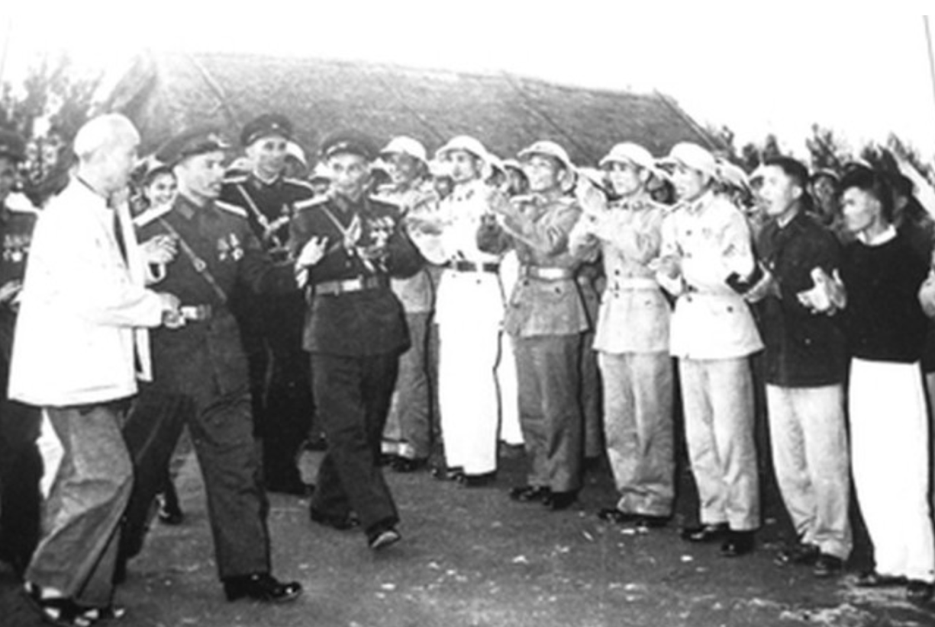

Đại tướng Chu Huy Mân và cán bộ, chiến sĩ Quân khu 4 đón Bác Hồ về thăm đơn vị. Ảnh: Tư liệu
Xem thêm tại: https://bom.so/NOgNWb
Nguồn: Cổng thông tin điện tử Đảng bộ tỉnh Nghệ An

5. Kỷ niệm 92 năm Ngày thành lập Đoàn TNCS Hồ Chí Minh (26/3/1931 - 26/3/2023)
Ngày 26/3-1931: Đoàn Thanh niên Cộng sản Hồ Chí Minh được thành lập
Để đáp ứng kịp thời những đòi hỏi cấp bách của phong trào thanh niên nước ta. Đại hội Đoàn toàn quốc lần thứ 3 họp từ ngày 22 – 25 tháng 3 năm 1961 đã quyết định lấy ngày 26-3-1931 (một ngày trong thời gian cuối của Hội nghị Trung ương Đảng lần thứ 2, dành để bàn bạc và quyết định những vấn đề rất quan trọng đối với công tác thanh niên) làm ngày thành lập Đoàn hàng năm.
Ngay từ rất sớm Đảng đã thấy rõ tầm quan trọng của việc xây dựng tổ chức Đoàn Thanh niên. Hội nghị Ban Chấp hành Trung ương Đảng lần thứ 2, họp từ ngày 20 đến ngày 26-3-1931 (tại nhà số 236, đường Richaud, nay là đường Nguyễn Đình Chiểu, Quận 3, thành phố Hồ Chí Minh) do đồng chí Tổng Bí thư Trần Phú chủ trì đã dành một phần quan trọng trong chương trình làm việc để bàn về công tác thanh niên và chỉ thị cho tổ chức Đảng ở các địa phương phải quan tâm đến việc xây dựng Đoàn Thanh niên. Hội nghị đã quyết định thống nhất các tổ chức Đoàn thành Đoàn Thanh niên Cộng sản Đông Dương.
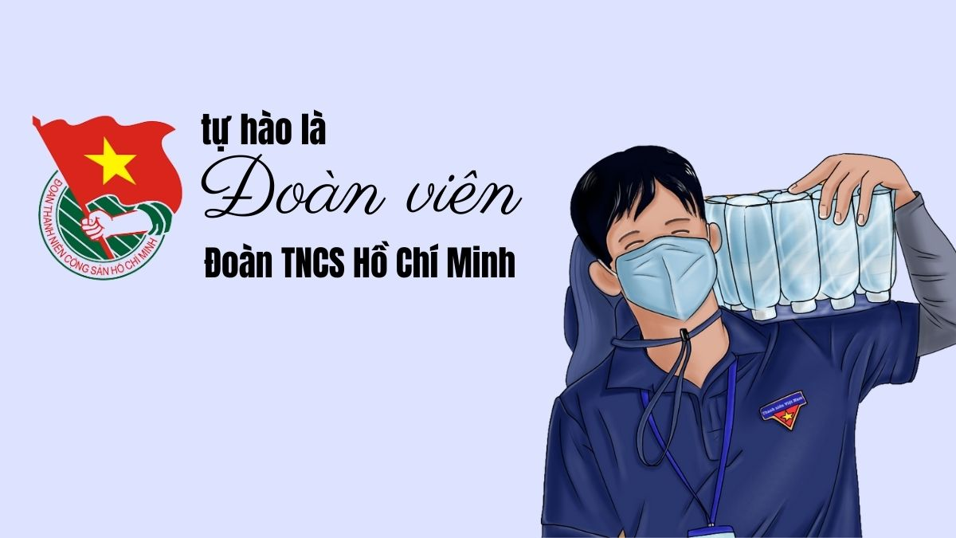
Bác Hồ với thanh niên Việt Nam. Ảnh tư liệu
Xem chi tiết tại: https://www.qdnd.vn/tu-lieu-ho-so/ngay-nay-nam-xua/ngay-26-3-1931-doan-thanh-nien-cong-san-ho-chi-minh-duoc-thanh-lap-689554
Nguồn: Báo Quân đội nhân dân
6. Kỷ niệm 77 năm ngày Thể thao Việt Nam (27/3/1946 – 27/3/2023)
Chủ tịch Hồ Chí Minh với nền Thể dục Thể thao Việt Nam

(ĐCSVN) - Ngày 27/3/1946, Bác Hồ muôn vàn kính yêu của chúng ta đã viết bài Thể dục và sức khỏe, qua đó kêu gọi toàn dân tập thể dục, đăng trên báo Cứu quốc, cơ quan ngôn luận của Tổng bộ Việt Minh (1). Người nhấn mạnh: “Giữ gìn dân chủ, xây dựng nước nhà, gây đời sống mới, việc gì cũng cần có sức khỏe mới làm thành công.
Bác đặt vấn đề và nêu rõ vị trí của Thể dục thể thao trong đời sống xã hội: “Mỗi một người dân yếu ớt tức làm cho cả nước yếu ớt một phần; mỗi một người dân mạnh khỏe, tức là góp phần cho cả nước mạnh khỏe”. Bác khẳng định: “Vậy nên luyện tập thể dục, bồi bổ sức khỏe là bổn phận của mỗi một người dân yêu nước”. Bác chỉ dẫn: “Mỗi người lúc ngủ dậy, tập ít phút thể dục, ngày nào cũng tập thì khí huyết lưu thông, tinh thần đầy đủ. Như vậy là sức khỏe. Dân cường thì quốc thịnh. Tôi mong đồng bào ta ai cũng gắng tập thể dục. Tự tôi ngày nào tôi cũng tập”.
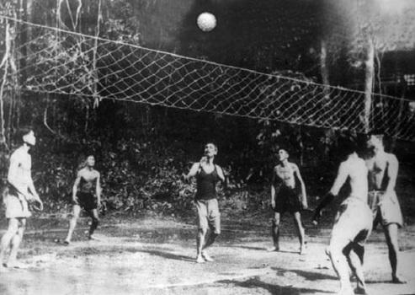
Bác Hồ luôn chú trọng tập luyện thể dục thể thao để giữ gìn sức khỏe
Xem chi tiết tại: https://bom.so/TLp423
Nguồn: Báo Đảng Cộng sản Việt Nam
7. Nguồn gốc Tháng Thanh niên
Bắt đầu từ năm 2004, tháng 3 hằng năm là Tháng Thanh niên được Trung ương Đoàn triển khai tới tất cả tuổi trẻ cả nước với tinh thần “Thanh niên hành động vì cộng đồng, xã hội chăm lo, bồi dưỡng thanh niên”. Tháng Thanh niên khởi động để các bạn trẻ thổi bùng lên ngọn lửa nhiệt huyết, khát khao cống hiến.
Đoàn Thanh niên Cộng sản Hồ Chí Minh là tổ chức chính trị - xã hội lớn nhất của thanh niên Việt Nam dưới Đảng Cộng sản Việt Nam. Tổ chức này do Đảng Cộng sản Việt Nam và Chủ tịch Hồ Chí Minh sáng lập, lãnh đạo và rèn luyện.
Trong Tháng Thanh niên, mỗi tổ chức, cá nhân thanh niên ghi dấu ấn bằng nhiều phần việc vì cuộc sống cộng đồng, an sinh xã hội, rèn luyện và trải nghiệm thực tiễn. Cũng từ chính những phần việc tình nguyện đó đã mang lại nhiều bài học bổ ích cho mỗi người trẻ.
Xem chi tiết tại: https://bom.so/JZIQNm
Nguồn: Báo Thanh niên

III. ĐỊNH HƯỚNG TUYÊN TRUYỀN
1. Tổ chức Nghiên cứu, học tập, quán triệt và tuyên truyền Nghị quyết Đại hội đại biểu toàn quốc Đoàn TNCS Hồ Chí Minh lần thứ XII Đại hội đại biểu Đoàn TNCS Hồ Chí Minh tỉnh Bến Tre lần thứ XI, nhiệm kỳ 2022 – 2027.
2. Tuyên truyền sâu rộng các bài phát biểu, bài viết của Tổng Bí thư Nguyễn Phú Trọng, đặc biệt là bài viết: “Một số vấn đề lý luận và thực tiễn về chủ nghĩa xã hội và con đường đi lên chủ nghĩa xã hội ở Việt Nam”; Tăng cường giáo dục chính trị tư tưởng cho cán bộ, đoàn viên cảnh giác và đẩy mạnh công tác bảo vệ nền tảng tư tưởng của Đảng, đấu tranh phản bác các quan điểm sai trái, thù địch trong tình hình mới; Tuyên truyền các cuộc thi như: Cuộc thi “Tôi - Người Đoàn viên Đoàn TNCS Hồ Chí Minh”, Cuộc thi viết chính luận bảo vệ nền tảng tư tưởng của Đảng.
3. Thông tin tuyên truyền các vấn đề thời sự diễn ra trên địa bàn tỉnh, sự phát triển kinh tế - xã hội của tỉnh trong tháng 02 năm 2023, các sự kiện trong nước, quốc tế nổi bật, qua đó tạo sự ổn định về chính trị tư tưởng trong cán bộ, đảng viên, đoàn viên thanh niên, các tầng lớp Nhân dân; Tiếp tục duy trì và đẩy mạnh thực hiện cuộc vận động “Mỗi ngày một tin tốt, mỗi tuần một câu chuyện đẹp”, tổ chức các trào lưu, xu hướng tích cực trên không gian mạng thu hút đoàn viên, thanh niên hưởng ứng, làm theo
4. Tuyên truyền việc triển khai các hoạt động kỷ niệm các ngày lễ, ngày kỷ niệm trong tháng, như: Kỷ niệm 117 năm ngày sinh cố Thủ tướng Phạm Văn Đồng - Nhà lãnh đạo xuất sắc của Đảng (01/3/1906 - 01/3/2023); Kỷ niệm 64 năm Ngày truyền thống Bộ đội Biên phòng (03/3/1959 – 03/3/2023) và 34 năm Ngày hội Biên phòng toàn dân (03/3/1989 – 03/3/2023); Kỷ niệm 113 năm Ngày Quốc tế Phụ nữ (08/3/1910 - 08/3/2023) và 1983 năm khởi nghĩa Hai Bà Trưng; Kỷ niệm 110 năm Ngày sinh đồng chí Chu Huy Mân (17/3/1913 - 17/3/2023);; Kỷ niệm 92 năm Ngày thành lập Đoàn TNCS Hồ Chí Minh (26/3/1931 - 26/3/2023); Kỷ niệm 77 năm ngày Thể thao Việt Nam (27/3/1946 – 27/3/2023) và các ngày lễ, sự kiện chính trị quan trọng diễn ra trong tháng.
5. Tích cực tuyên truyền trong đoàn viên, thanh niên chủ đề công tác năm 2023 “Năm chuyển đổi số các hoạt động của Đoàn”, các hoạt động của Đoàn, Hội, Đội sẽ được chú trọng chuyển đổi số. Các cấp bộ đoàn tích cực, chủ động, tiên phong tham gia vào quá trình xây dựng chính phủ số, xã hội số; nâng cao năng lực số cho cán bộ, đoàn viên, thanh niên. Bên cạnh đó, tổ chức các hoạt động tuyên truyền, nâng cao nhận thức, tâm thế và phát huy thanh niên tham gia tích cực vào quá trình chuyển đổi số quốc gia. Phát triển các câu lạc bộ, các cuộc thi, ngày hội, sinh hoạt đội, nhóm về công nghệ số, chuyển đổi số; tổ chức các chương trình, diễn đàn… thực hành, công nghệ số trong thanh thiếu nhi.

IV. SÁCH VỀ BÁC HỒ
Vang vọng lời nước non - Tập 1 "Tôi hiến cả đời tôi cho dân tộc tôi"
Bộ sách "Vang vọng lời nước non" do Nhà Xuất bản Thông tin và Truyền thông xuất bản, mỗi tập khoảng 100 trang, bao gồm các trích dẫn những câu, những đoạn văn, những lời hay, khúc chiết, hàm súc, nhiều ý nghĩa, dễ đi vào lòng người của Chủ tịch Hồ Chí Minh, được tuyển chọn công phu từ hàng chục nghìn trang sách của bộ sách "Hồ Chí Minh toàn tập" và sắp xếp thành hệ thống theo từng chủ đề cho mỗi tập sách, chứa đựng các nội dung cơ bản trong tư tưởng Hồ Chí Minh.
Tập 1 "Tôi hiến cả đời tôi cho dân tộc tôi" là những tâm sự, tự sự của Chủ tịch Hồ Chí Minh về cuộc đời hoạt động cách mạng phong phú, sôi nổi và sự cống hiến trọn đời mình cho sự nghiệp cách mạng của Đảng, của dân tộc và nhân loại.
Xem bản điện tử của tác phẩm tại đây: https://bom.so/O2g7Yi
V.PHÁP LUẬT
Một số chính sách nổi bật có hiệu lực từ tháng 2/2023
1. Giảm 50% lệ phí khi đăng ký thường trú qua Cổng dịch vụ công trực tuyến
Thông tư số 75/2022/TT-BTC của Bộ Tài chính quy định mức thu, chế độ thu, nộp và quản lý lệ phí đăng ký cư trú có hiệu lực từ ngày 5/2/2023. Theo đó, công dân được giảm 50% lệ phí khi đăng ký thường trú qua Cổng dịch vụ công trực tuyến.
Thông tư nêu rõ, công dân Việt Nam khi thực hiện thủ tục đăng ký cư trú (đăng ký thường trú, đăng ký tạm trú, gia hạn tạm trú, tách hộ) với cơ quan đăng ký cư trú theo quy định pháp luật cư trú thì phải nộp lệ phí theo quy định tại Thông tư này. Mức lệ phí như sau:
TT | Nội dung | Đơn vị tính | Mức thu
 |  |  | Trường hợp công dân nộp  hồ sơ trực tiếp | Trường hợp công dân nộp  hồ sơ qua cổng dịch vụ công trực tuyến
1 | Đăng ký thường trú | Đồng/lần đăng ký | 20.000 | 10.000
2 | Đăng ký tạm trú, gia hạn tạm trú (cá nhân, hộ gia đình) | Đồng/lần đăng ký | 15.000 | 7.000
3 | Đăng ký tạm trú theo danh sách, gia hạn tạm trú theo danh sách | Đồng/người/ lần đăng ký | 10.000 | 5.000
4 | Tách hộ | Đồng/lần đăng ký | 10.000 | 5.000
2. Các trường hợp ký hợp đồng lao động trong cơ quan hành chính, đơn vị sự nghiệp công lập
Nghị định số 111/2022/NĐ-CP ngày 30/12/2022 về hợp đồng đối với một số loại công việc trong cơ quan hành chính và đơn vị sự nghiệp công lập có hiệu lực từ ngày 22/2/2023.
Nghị định nêu rõ các công việc thực hiện hợp đồng bao gồm:
1- Các công việc hỗ trợ, phục vụ trong cơ quan hành chính và đơn vị sự nghiệp công lập thực hiện quản lý và áp dụng chế độ, chính sách theo quy định của pháp luật lao động, pháp luật dân sự và quy định của pháp luật khác có liên quan, gồm:
- Lái xe, bảo vệ, trừ trường hợp quy định tại mục 2 ở dưới;
- Lễ tân, phục vụ; tạp vụ; trông giữ phương tiện; bảo trì, bảo dưỡng, vận hành trụ sở, trang thiết bị, máy móc phục vụ hoạt động của cơ quan, tổ chức, đơn vị;
- Công việc hỗ trợ, phục vụ khác thuộc danh mục vị trí việc làm hỗ trợ, phục vụ trong cơ quan hành chính và đơn vị sự nghiệp công lập không được xác định là công chức, viên chức theo quy định của pháp luật.
2- Các công việc hỗ trợ, phục vụ trong cơ quan hành chính thực hiện quản lý và áp dụng chế độ, chính sách như công chức, gồm:
- Bảo vệ ở các cơ quan, đơn vị: Văn phòng Trung ương Đảng, Văn phòng Chủ tịch nước, Văn phòng Quốc hội, Văn phòng Chính phủ; Kho tiền hoặc Kho hồ sơ ấn chỉ có giá trị như tiền của Ngân hàng Nhà nước, Kho bạc Nhà nước, Kho ấn chỉ thuế, Kho ấn chỉ hải quan;
- Lái xe phục vụ Bộ trưởng hoặc chức vụ, chức danh tương đương Bộ trưởng trở lên; lái xe chuyên dùng chuyên chở tiền của Ngân hàng Nhà nước, Kho bạc Nhà nước;
- Người làm công việc hỗ trợ, phục vụ khác tại cơ quan trọng yếu, cơ mật ở Trung ương theo quyết định của người đứng đầu cơ quan có thẩm quyền quản lý.
3- Các công việc chuyên môn, nghiệp vụ thuộc danh mục vị trí việc làm chức danh nghề nghiệp chuyên ngành và vị trí việc làm chức danh nghề nghiệp chuyên môn dùng chung trong đơn vị sự nghiệp công lập.
Ban Tổ chức – Kiểm tra Tỉnh đoàn

